Дистанционное занятие №1. Треугольник.
Основные понятия:
- Высота, медиана, биссектриса, средняя линия треугольника.
- Равнобедренный и равносторонний треугольники.
- Сумма углов треугольника.
- Неравенство треугольника.
- Признаки равенства треугольников.
- Признаки подобия треугольников.
- Теорема косинусов и теорема синусов.
- Площадь треугольника.
Высота
Высоты треугольника – это перпендикуляры, опущенные из вершин треугольника на противоположные стороны.
Для построения высоты необходимо выполнить следующие действия:
1) провести прямую, содержащую одну из сторон треугольника (в случае, если проводится высота из вершины острого угла в тупоугольном треугольнике);
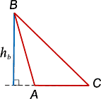
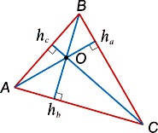
2) из вершины, лежащей напротив проведенной прямой, провести отрезок из точки к этой прямой, составляющий с ней угол 90 градусов.
Рис. 2.

Точка пересечения высоты со стороной треугольника называется основанием высоты (см. рис. 2).

Свойства высот треугольника
- В прямоугольном треугольнике высота, проведенная из вершины прямого угла, разбивает его на два треугольника, подобные исходному треугольнику.
- В остроугольном треугольнике две его высоты отсекают от него подобные треугольники.
- Если треугольник остроугольный, то все основания высот принадлежат сторонам треугольника, а у тупоугольного треугольника две высоты попадают на продолжение сторон.
- Три высоты в остроугольном треугольнике пересекаются в одной точке и эту точку называют ортоцентром треугольника.

Медиана
Медианы (от лат. mediana – «средняя») – это отрезки, соединяющие вершины треугольника с серединами противолежащих сторон (см. рис. 3).
Для построения медианы необходимо выполнить следующие действия:
1) найти середину стороны;
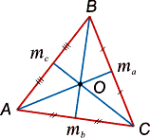
2)соединить точку, являющуюся серединой стороны треугольника, с противолежащей вершиной отрезком.
Рис. 3.
Свойства медиан треугольника
- Медиана разбивает треугольник на два треугольника одинаковой площади.
- Медианы треугольника пересекаются в одной точке, которая делит каждую из них в отношении 2:1, считая от вершины. Эта точка называется центром тяжести треугольника.
Весь треугольник разделяется своими медианами на шесть равновеликих треугольников.

Биссектриса
Биссектрисами (от лат. bis – дважды» и seko – рассекаю) называют заключенные внутри треугольника отрезки прямых, которые делят пополам его углы (см. рис. 4).
Для построения биссектрисы необходимо выполнить следующие действия:
1) построить луч, выходящий из вершины угла и делящий его на две равные части (биссектрису угла);
2) найти точку пересечения биссектрисы угла треугольника с противоположной стороной;
3) выделить отрезок, соединяющий вершину треугольника с точкой пересечения на противоположной стороне.
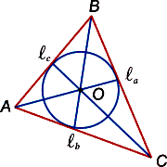
Рис. 4.
Свойства биссектрис треугольника
- Биссектриса угла треугольника делит противоположную сторону в отношении, равном отношению двух прилежащих сторон.
- Биссектрисы внутренних углов треугольника пересекаются в одной точке. Это точка называется центром вписанной окружности.
- Биссектрисы внутреннего и внешнего углов перпендикулярны.
- Если биссектриса внешнего угла треугольника пересекает продолжение противолежащей стороны, то ADBD=ACBC.
- Биссектрисы одного внутреннего и двух внешних углов треугольника пересекаются в одной точке. Эта точка — центр одной из трех вневписанных окружностей этого треугольника.
- Основания биссектрис двух внутренних и одного внешнего углов треугольника лежат на одной прямой, если биссектриса внешнего угла не параллельна противоположной стороне треугольника.
- Если биссектрисы внешних углов треугольника не параллельны противоположным сторонам, то их основания лежат на одной прямой.

Средняя линия
Средние линии - это отрезки, соединяющие середины двух сторон.
Для построения средней линии необходимо выполнить следующие действия:
1) найти середины двух сторон треугольника;
2) соединить середины сторон отрезком (см. рис.5).
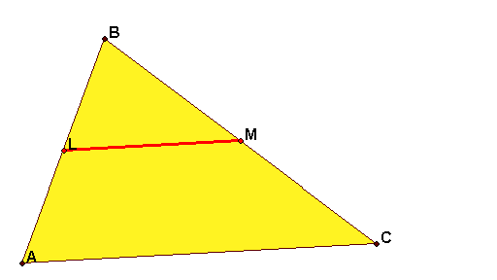
Рис. 5.
Три средние линии треугольника образуют «вписанный» в него треугольник, называемый серединным. Его площадь в четыре раза меньше площади данного треугольника (см. рис.6).

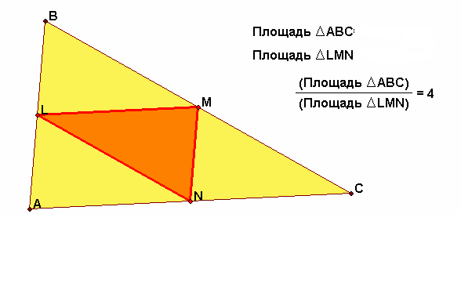
Рис. 6.

ВИДЫ ТРЕУГОЛЬНИКОВ
Существует две классификации треугольников: по углам (см. рис. 7) и сторонам (см. рис. 8)

Классификация по углам
Определение. Треугольник называется остроугольным, если все три его угла — острые, то есть меньше 90°.
Определение. Треугольник называется тупоугольным, если один из его углов — тупой, то есть больше 90°.
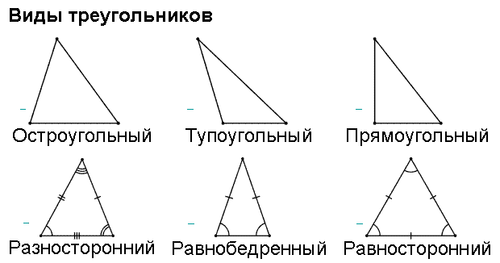
Определение. Треугольник называется прямоугольным, если у него есть прямой угол, то есть угол в 90°. Сторона прямоугольного треугольника, противолежащая прямому углу, называется гипотенузой, две другие стороны называются катетами.
Рис. 7.

Классификация по сторонам
Рис. 8.

Определение. Треугольник называется равнобедренным, если у него две стороны равны. Эти равные стороны называются боковыми сторонами, а третья сторона называется основанием треугольника.
Определение. Треугольник, у которого все стороны равны, называется равносторонним или правильным.
РАВНОБЕДРЕННЫЙ ТРЕУГОЛЬНИК
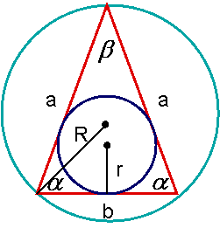
Определение. Равнобедренный треугольник — треугольник, в котором две стороны равны между собой. По определению, правильный треугольник также является равнобедренным, но обратное, вообще говоря, неверно (см. рис. 9).
a — длина двух равных сторон равнобедренного треугольника,
b — длина третей стороны,
α и β — соответствующие углы,
R — радиус описанной окружности,
r — радиус вписанной окружности.
Рис. 9.

Свойства
- Углы, противолежащие равным сторонам равнобедренного треугольника, равны между собой.
- Также равны биссектрисы, медианы и высоты, проведённые из этих углов.
- Биссектриса, медиана и высота, проведенные к основанию совпадают между собой.
- Центры вписанной и описанной окружностей лежат на этой линии.
- Углы, противолежащие равным сторонам, всегда острые (следует из их равенства).
Признаки
- Два угла треугольника равны.
- Высота совпадает с медианой.
- Высота совпадает с биссектрисой.
- Биссектриса совпадает с медианой.
РАВНОСТОРОННИЙ ТРЕУГОЛЬНИК
Определение. Правильный треугольник или равносторонний треугольник — правильный многоугольник с тремя сторонами. Все стороны равны между собой, и все углы равны 60° (или π / 3) (см. рис. 10).
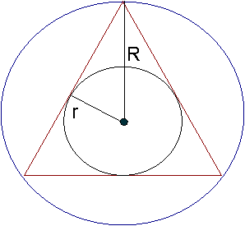
t — сторона правильного треугольника,
R — радиус описанной окружности,
r — радиус вписанной окружности.
Рис. 10.

Свойства
- Каждая из высот является одновременно биссектрисой и медианой.
- Центры описанной и вписанной окружностей совпадают.

Признаки равенства треугольников
Первый признак равенства треугольников.
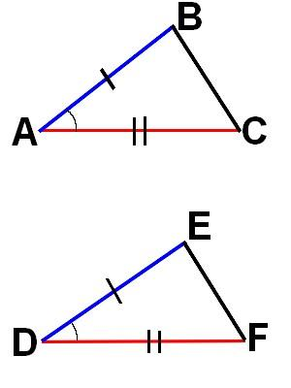
Если две стороны и угол между ними одного треугольника равны соответственно двум сторонам и углу между ними другого треугольника, то такие треугольники равны (см. рис. 12).
Рис. 12.

AB=DE
AC=DF.
ﮮ A = ﮮ D
ΔABC=Δ DEF по двум сторонам и углу между ними
Второй признак равенства треугольников.
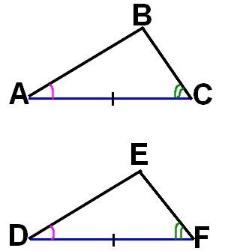
Если сторона и прилежащие к ней углы одного треугольника равны соответственно стороне и прилежащим к ней углам другого треугольника, то такие треугольники равны(см. рис. 13.
Рис. 13.
AC=DF
ﮮ A = ﮮ D
ﮮ C = ﮮ F
ΔABC=ΔDEF по стороне и прилежащим к ней углам.
Третий признак равенства треугольников
Если три стороны одного треугольника равны соответственно трем сторонам другого треугольника, то такие треугольники равны. (см. рис. 14
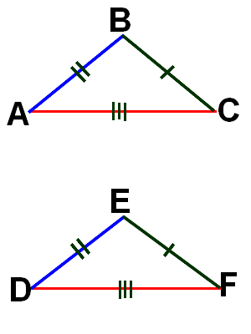
Рис. 14.
AB=DE
BC=EF
AC=DF
ΔABC=ΔDEF по трём сторонам.

Признаки подобия треугольников
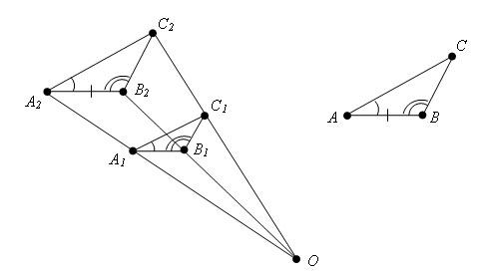
Первый признак
Два треугольника подобны, если два угла одного треугольника соответственно равны двум углам другого треугольника (см. рис. 15).
Рис. 15.

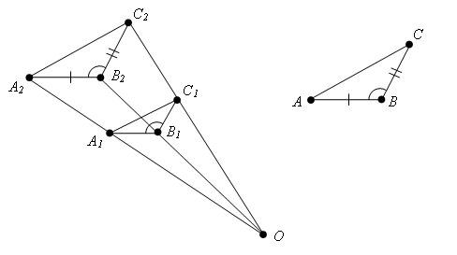
Второй признак
Два треугольника подобны, если две стороны одного треугольника пропорциональны двум сторонам другого и углы, образованные этими сторонами в этих треугольниках, равны(см. рис. 16).
Рис. 16.
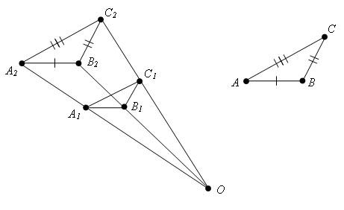
Третий признак
Два треугольника подобны, если три стороны одного треугольника пропорциональны сторонам другого треугольника (см. рис. 17).
Рис. 17.
Прямоугольные треугольники подобны, если гипотенуза и катет одного треугольника пропорциональны гипотенузе и катету другого треугольника.

СУММА УГЛОВ ТРЕУГОЛЬНИКА

Сумма углов треугольника на евклидовой плоскости равна 180°.

ТЕОРЕМА КОСИНУСОВ. ТЕОРЕМА СИНУСОВ
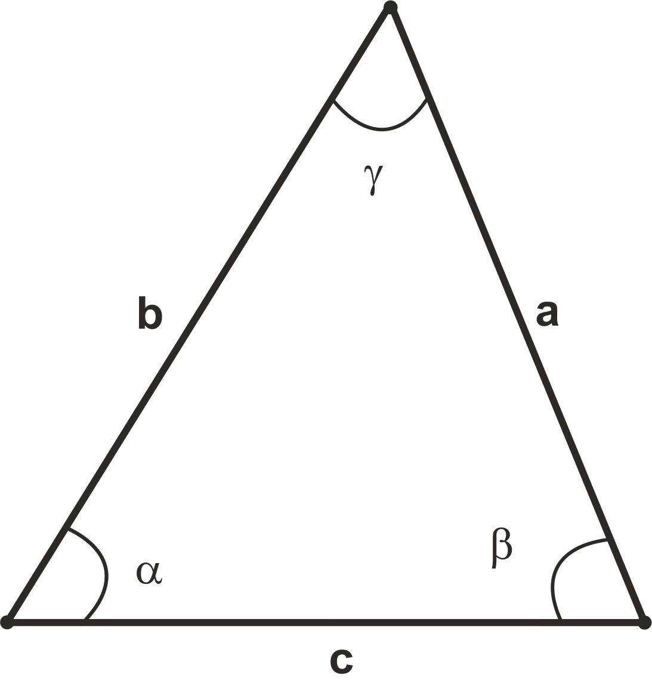

Для произвольного треугольника существуют две теоремы, позволяющие формульно связать длины сторон и углы треугольника: теорема косинусов и теорема синусов.

Теорема косинусов — соотношение, позволяющее связать стороны и углы в произвольном треугольнике. Квадрат стороны треугольника равен сумме квадратов двух других сторон минус удвоенное произведение этих сторон на косинус угла между ними, или математически:
(1)

Теорема синусов — соотношение, позволяющее связать стороны и углы в произвольном треугольнике. Отношение стороны треугольника к синусу противоположного угла есть величина постоянная, или математически:
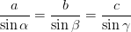(2)
Как применять:
- если в вашей задаче необходимо найти сторону треугольника, а известны ещё две стороны и угол между ними, то легче использовать теорему косинусов
- если в вашей задаче необходимо найти сторону треугольника, а известны два угла и любая сторона, то легче использовать теорему синусов
- если в вашей задаче необходимо найти угол треугольника, а известны три стороны, то легче использовать теорему косинусов
- если в вашей задаче необходимо найти угол треугольника, а известны две стороны и любой из углов, то легче использовать теорему синусов

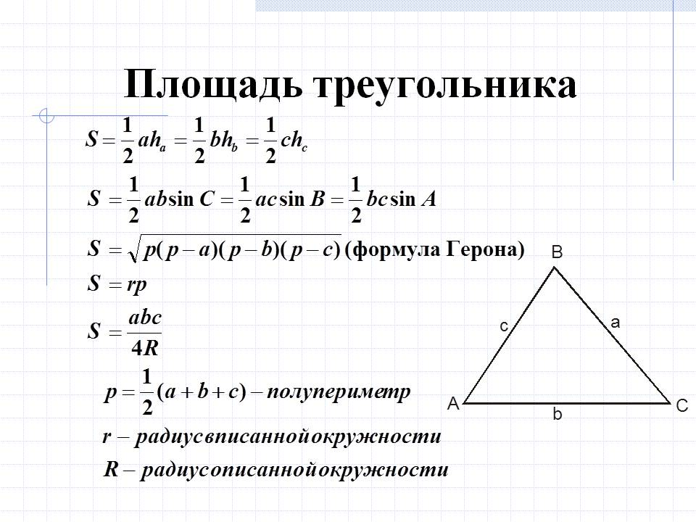

Дистанционное занятие №2. Прямоугольный треугольник.
Основные понятия:
- Теорема Пифагора.
- Синус, косинус, тангенс, котангенс острого угла прямоугольного
треугольника и углов от 0 до 180.
ПРЯМОУГОЛЬНЫЙ ТРЕУГОЛЬНИК
Определение. Треугольник называют прямоугольным, если у него есть прямой угол.

Свойства
- Прямоугольный треугольник имеет две взаимно перпендикулярные стороны, называемые катетами; третья его сторона называется гипотенузой. По свойствам перпендикуляра и наклонных гипотенуза длиннее каждого из катетов (но меньше их суммы).
- Сумма двух острых углов прямоугольного треугольника равна прямому углу.
- Две высоты прямоугольного треугольника совпадают с его катетами. Поэтому одна из четырех замечательных точек попадает в вершины прямого угла треугольника.
- Центр описанной окружности прямоугольного треугольника лежит в середине гипотенузы.
- Медиана прямоугольного треугольника, проведенная из вершины прямого угла на гипотенузу, является радиусом описанной около этого треугольника окружности.
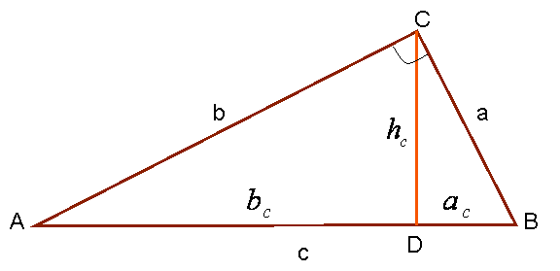
Рис. 11.
Теорема Пифагора — одна из основополагающих теорем евклидовой геометрии, устанавливающая соотношение между сторонами прямоугольного треугольника.
Геометрическая формулировка. В прямоугольном треугольнике площадь квадрата, построенного на гипотенузе, равна сумме площадей квадратов, построенных на катетах.
Алгебраическая формулировка. В прямоугольном треугольнике квадрат гипотенузы равен сумме квадратов катетов. То есть, обозначив длину гипотенузы треугольника через c, а длины катетов через a и b: a² + b² = c².
Обратная теорема Пифагора. Для всякой тройки положительных чисел a, b и c, такой, что a2 + b2 = c2, существует прямоугольный треугольник с катетами a и b и гипотенузой c.
Признаки равенства прямоугольных треугольников:
- по катету и гипотенузе;
- по двум катетам;
- по катету и острому углу;
- по гипотенузе и острому углу.
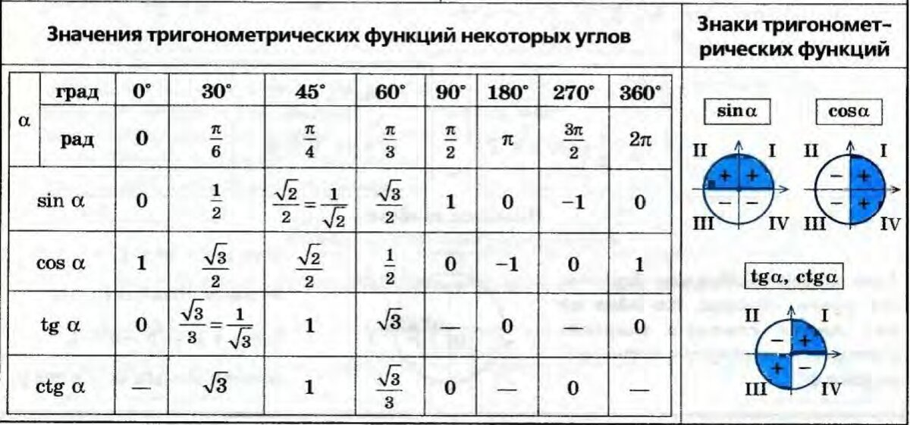

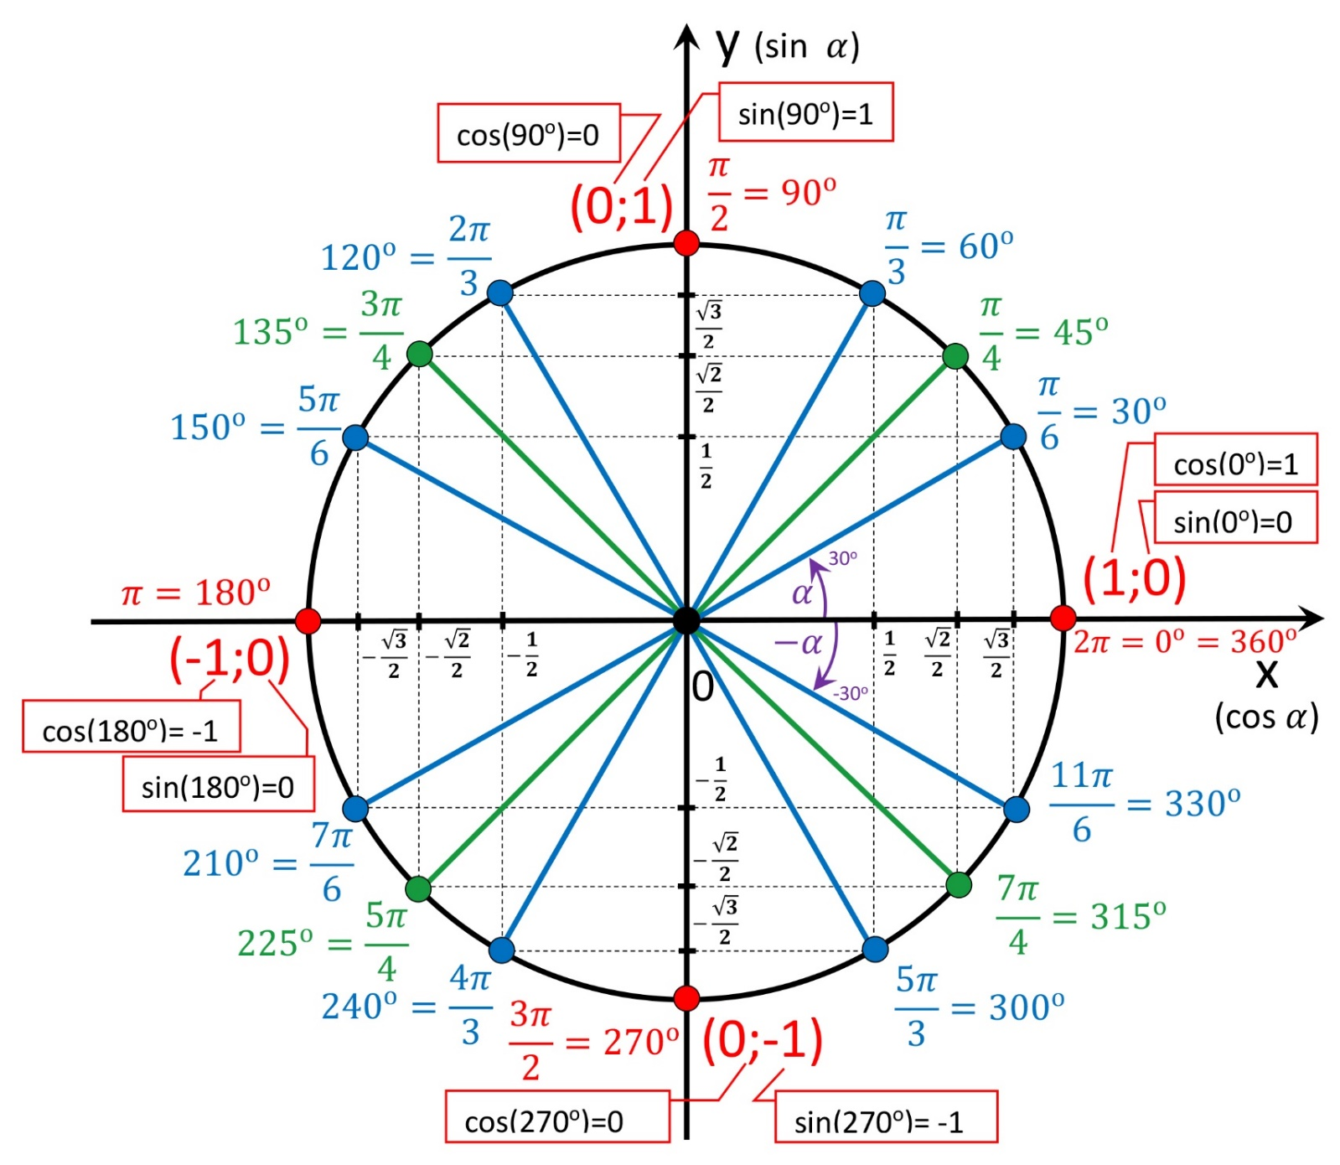

ПРАКТИЧЕСКИЕ ЗАДАНИЯ

См. в прикрепленном файле ЗАДАЧИ.
Выполнить НЕОБХОДИМО номера: 1-9, 21-23, 26, 43, 46-48, 59-62, 95-98
ДОПОЛНИТЕЛЬНО (на смекалку): 65-87

Присылать ответы можно любым способом:
- email: egorovajs@gmail.com
- Viber\WhatsApp 8 905 637 16 36
- VK https://vk.com/egorovajs

Используемая литература:

- ГИА по математике 9 класс. Учебное пособие. М.: Бином. Лаборатория знаний, 2018.
- Рабинович Е.М. Задачи и упражнения на готовых чертежах. 7-9 классы. Геометрия, М.: Илекса, 2012
- Готовимся к ОГЭ. Математика. Диагностические работы. М.: МЦНМО, 2018.
- Открытый банк задач ОГЭ по математике //http://mathgia.ru/or/gia12/Main
- Математика. Материалы для подготовки к ЕГЭ и ГИА//http://alexlarin.net/ege.html
- Федеральный институт педагогических измерений //www.fipi.ru/view/sections/227/docs/628.html
- Учебно-методический комплект по геометрии для 5-11 классов //http://geometry2006.narod.ru/

